

2017 级

《物联网数据存储与管理》课程
实 验 报 告

姓 名 周珮璇
学 号 U201714619
班 号 物联网1701班
日 期 2020.06.01

目 录
一、实验目的 1
二、实验背景 1
三、实验环境 1
四、实验内容 2
4.1 对象存储技术实践 2
4.2 对象存储性能分析 3
五、实验过程 3
六、实验总结 13
参考文献 14

一、实验目的
1. 熟悉对象存储技术，代表性系统及其特性；
2. 实践对象存储系统，部署实验环境，进行初步测试；
3. 基于对象存储系统，架设实际应用，示范主要功能。

二、实验背景
物联网数据存储存在极大挑战，一方面数据庞大，规模持续扩张；另一方面，数据的内容结构非常丰富。面对物联网数据存储的挑战，存储技术领域提出将传统模式变更为对象模式，进行内容扩展、规模扩展和功能扩展，在工业界得到广泛的应用，如阿里云、腾讯云、百度云等等。
对象存储是一种新的网络存储架构，区别于目前两种主流网络存储架构-存储局域网（SAN）和网络附加存储（NAS），基于对象存储技术的设备就是对象存储设备。总体上来讲，对象存储综合了NAS和SAN的优点，同时具有SAN的高速直接访问和NAS的分布式数据共享等优势，提供了具有高性能、高可靠性、跨平台以及安全的数据共享的存储体系结构。
Minio Cloud Storage 是一款轻量级对的象存储服务，兼容Amazon S3。只需要简单的命令，就可以搭建服务器，能实现可以通过浏览器访问的简易网盘功能。利用Minio客户端MC可以在命令行中对云中的内容进行管理。
S3cmd是一款免费的命令行工具和客户端，用于在Amazon S3和其他使用S3协议的云存储服务提供商中上传，检索和管理数据。
s3-benchmark是Wasabi为对象执行S3操作（PUT，GET和DELETE）而提供的性能测试工具。除了桶配置之外，还可以针对不同的测试给出对象大小和线程数。该测试工具基于用于测试性能的Nasuni性能基准测试方法。不同的云存储提供商。

三、实验环境
Minio/MC 实验环境：windows 10系统，具体如图3-1所示。
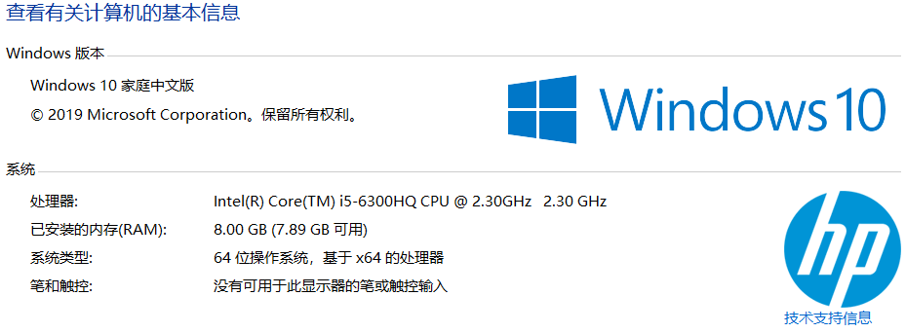
图3-1
Java版本，具体如图3-2所示。
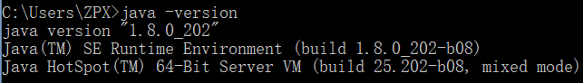
图3-2
Go版本，具体如图3-3所示。
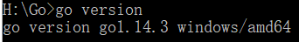
图3-3

s3cmd实验环境：虚拟机下的Ubuntu 16.04，具体如图3-4所示。
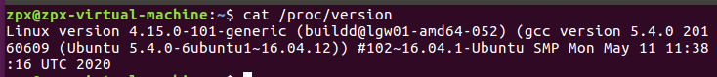
图3-4
python版本为3.5.2，如图3-5所示.
图3-5

四、实验内容
本次实验的主要内容如下：
- 对git进行了解和熟悉。
- 对对象存储系统进行实践，采用目前几种典型的服务，如minio/mc， s3cmd配置服务器端和客户端，并进行简单的创建或删除bucket、上传或删除文件等操作。
- 下载并安装测试用具S3 Bench和s3-benchmark。
- 改变不同参数，分别用不同工具进行测试。

4.1 对象存储技术实践
- 在windows系统下配置minio server端，通过浏览器登陆127.0.0.1查看效果，进行简单的创建bucket，上传文件，删除文件和bucket操作。
- 在windows下配置minio客户端mc，在命令行下输入命令实现创建bucket，上传文件，删除文件和bucket操作。
- 在windows下载并安装测试用具S3 Bench和s3-benchmark，进行测试，观察结果。
- 在虚拟机linux下配置s3cmd，在命令行下输入命令实现创建bucket，上传文件，删除文件和bucket操作。
- 在虚拟机linux下载并安装测试用具s3-benchmark，改变不同参数，进行测试。

4.2 对象存储性能分析
- 开启Minio服务器并测试S3 Bench和s3-benchmark时，观察测试持续时
间、不同虚拟客户端个数和不同块的大小对读写效率、个数等的影响。
- 开启Mock-s3服务器并测试s3-benchmark时，观察测试持续时间、不同虚
拟客户端个数和不同块的大小对读写效率、个数等的影响。

五、实验过程
1.配置minio server端
首先从minio官网上下载下来minio.exe 文件，使用文件夹minio作为其存储的文件夹运行起服务端程序，如下图5-1.1所示：
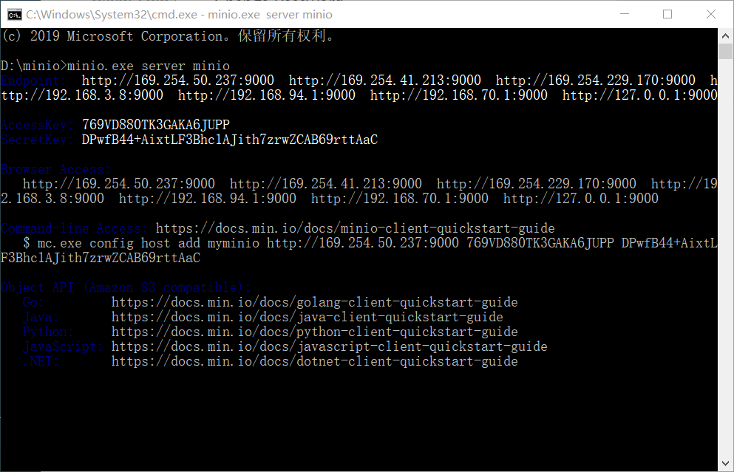
图5-1.1

在浏览器中输入127.0.0.1：9000地址，进入minio操作界面，输入上图中的AccessKey和SecretKey进行登陆，登陆上去后可以进入图形化的minio使用界面，其中可以进行文件的上传和管理，其界面如下图5-1.2所示：
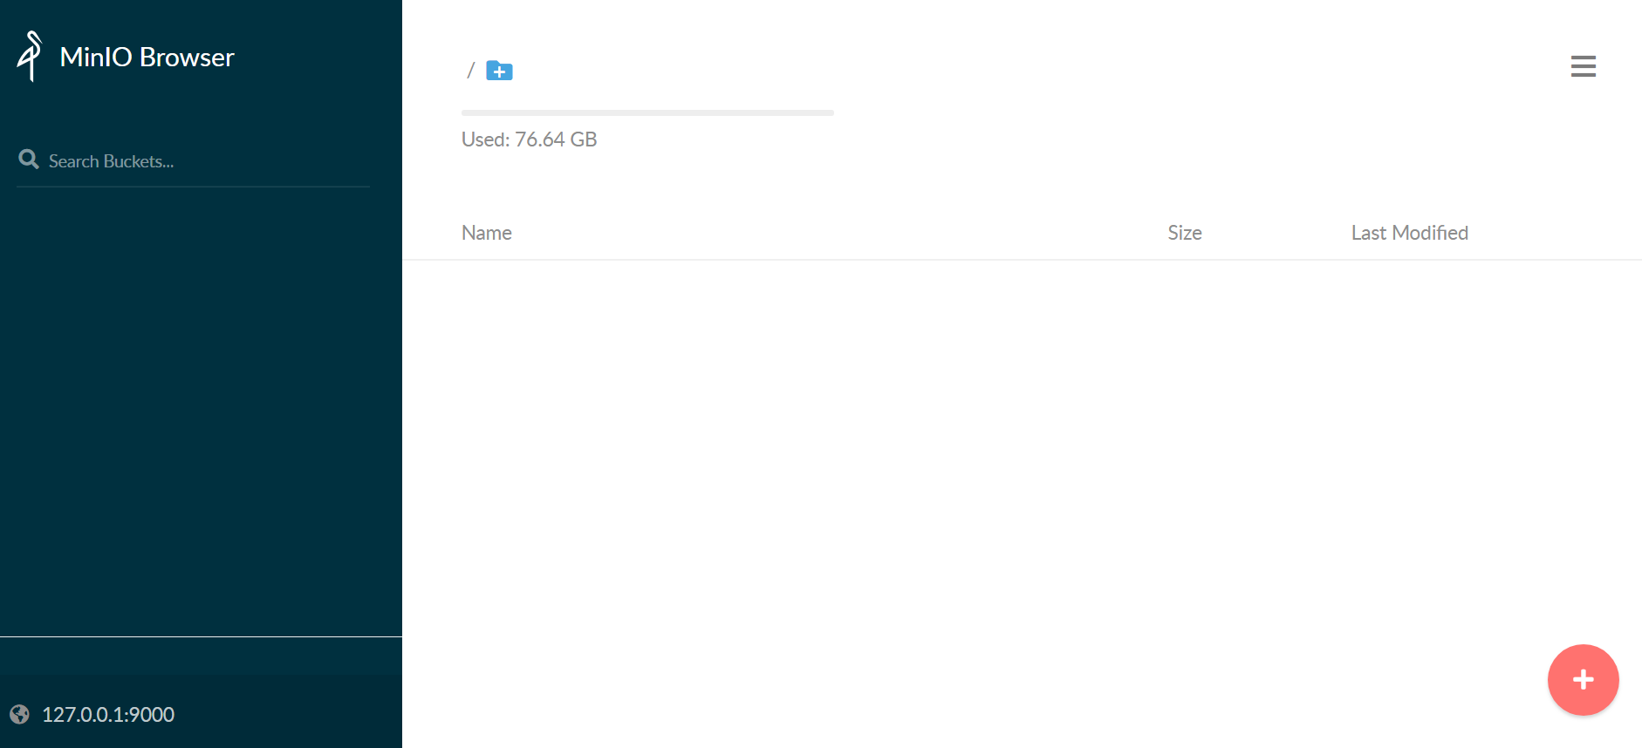
图5-1.2

为了操作方便，在使用界面右上角选择Change Password修改密码，如图5-1.3所示。修改之后再次运行minio.exe，结果如图5-1.4所示。
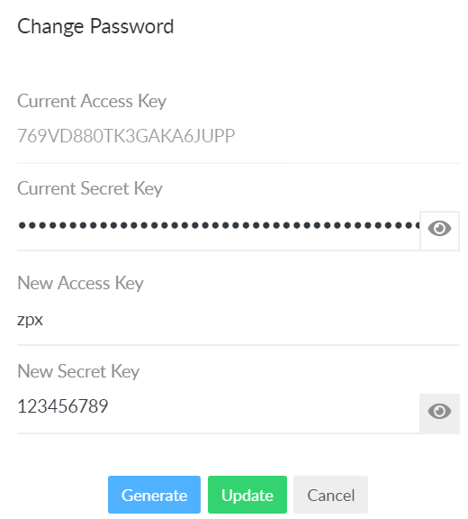
图5-1.3

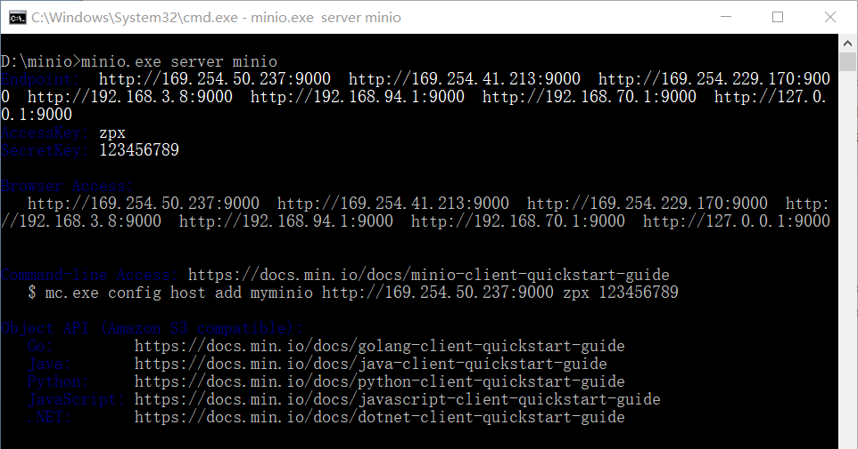
图5-1.4

2.下载并配置 minio客户端
首先在minio官网上下载mc.exe文件，在合适的目录下运行此程序进行client端的配置，使得其连接上客户端，并进行一个简单的bucket创建操作来检测其性能。命令原型如图5-2.1所示，endpoint、用户名和密码一一相对，最后一个参数是API签名，默认将其设置为“S3v4”。结果，如下图5-2.2所示
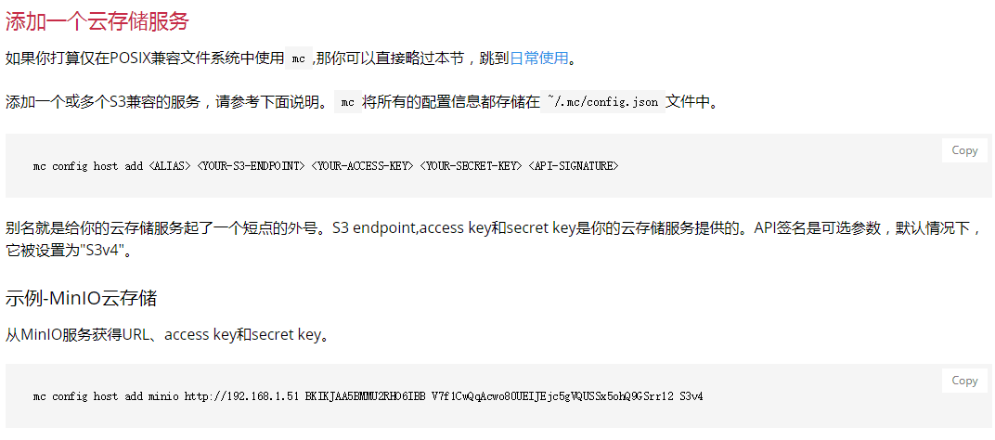
图5-2.1

图5-2.2

输入命令mc.exe mb minio/testbucket创建客户机自己对应的bucket，如图5-2.3所示，创建bucket成功。创建成功后刷新网页，网页端显示已经添加，如图5-2.4所示。
图5-2.3

图5-2.4

使用命令mc.exe cp English.txt minio/testbucket，将本地文件夹中的文件English.txt上传，上传成功如图5-2.5所示，可以在网页端看到，如图5-2.6所示。
图5-2.5

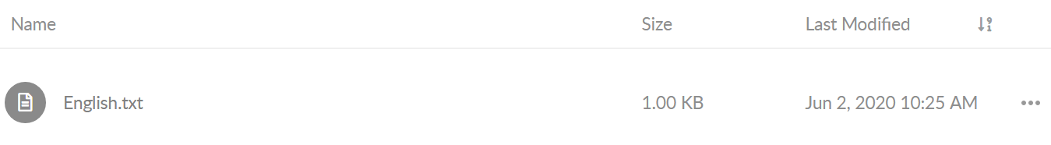
图5-2.6

3.使用s3-benchmark进行负载的测试
直接从Github上下载s3-benchmark文件夹，在Git Bash中输入命令go build s3-benchmark.go生成.exe文件，如下图5-3.1所示：
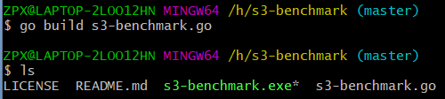
图5-3.1

运行命令s3-benchmark.exe -a zpx -s 123456789 -u http://127.0.0.1:9000 -b mynewbucket -d 3 -t 1 -z 1K进行测试，结果如图5-3.2所示。
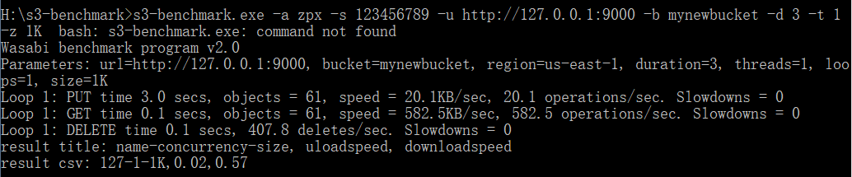
5-3.2

以下通过控制变量法修改s3-benchmark命令的参数，进行测试分析。
（1）改变参数-d的值，即每次测试持续时间，观察测试所得的结果，如表5-3.1所示。

表5-3.1 改变参数-d的值
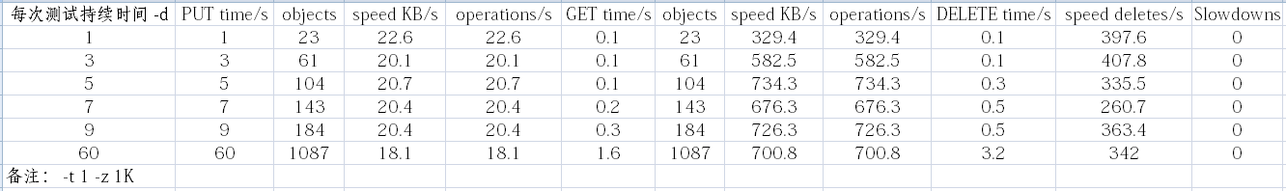
观察表中数据分析出，当每次测试持续时间越长，PUT的objects也会随之增多，并且近似线性变化。
PUT的速度上没有呈现出特别的规律，是波动变化的。PUT与GET的objects个数相等，我们可以明显看出，GET的时间远远小于PUT的时间，GET的速度远远高于PUT的速度，并且随着数据量objects的增加，GET的速度是越来越快的。
objects数据量增加，DELETE time删除时间也增加，delete的速度也呈现出一种波动变化。
PUT与GET的吞吐率operations与object的大小呈线性变化。

（2）改变参数-t的值，即运行的线程数，观察测试所得的结果，如表5-3.2所示。
表5-3.2 改变参数-t的值
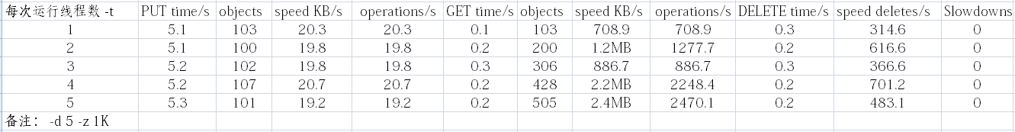
不知为何，其他实验-t参数不变时，测试持续时间都是整秒，但是在修改-t参数实验时，测试持续时间总有溢出。
观察表中数据分析出，测试持续时间不变时，当运行的线程数越多，写入的数据量增大，所以PUT的速度也越来越快。由于线程数的增加，GET的速度也越来越快。
可以发现，读数量GET objects=写数量PUT onjects*线程数。
随着线程数的增加，DELETE time都差不多，speed deletes波动变化。
PUT与GET的吞吐率operations与object的大小呈线性变化。

（3）改变参数-z的值，即每个object的大小，然后观察测试所得的结果，如表5-3.3所示。
表5-3.3 改变参数-z的值
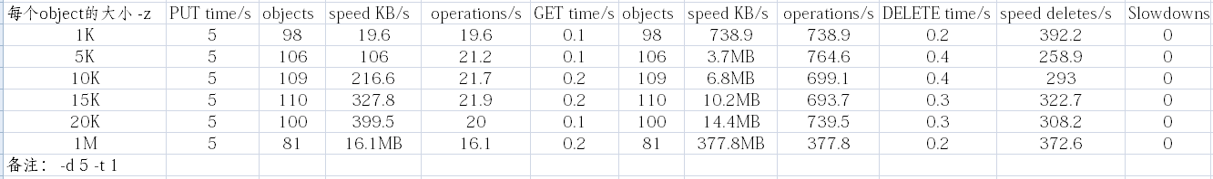
观察表中数据分析出，测试持续时间不变，当每个object越大时，PUT速度增加，而objects可能会减小。GET速度也随着objects的增加而增大。
DELETE time波动变化，speed deletes也波动变化。
PUT与GET的吞吐率operations与object的大小呈线性变化。此处可以明显观察出，GET的速度speed与吞吐率operations的比值为每个object的大小。

4.使用测试工具s3bench进行测试
直接从Github上下载s3bench文件夹，在Git Bash中输入命令go build s3bench.go生成.exe文件，如下图5-4.1所示：
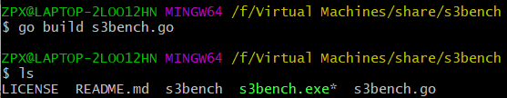
图5-4.1

设置相关参数，运行如下命令进行测试：s3bench.exe -accessKey=zpx -accessSecret=123456789 -endpoint=http://127.0.0.1:9000 -bucket=mynewbucket -objectNamePrefix=mynewbucket -numClients=10 -numSamples=100 -objectSize=1024结果如图5-4.2所示。
在以上参数中，numClients即客户端数，numSamples即样本容量，objectSize即object的大小。

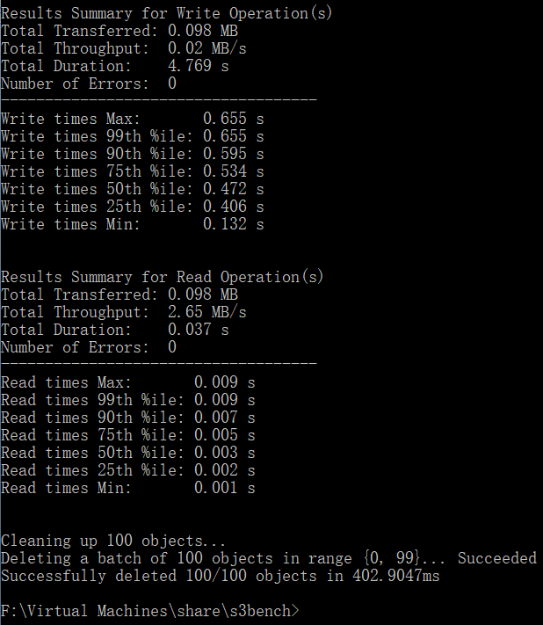
图5-4.2
以下通过控制变量法修改s3bench命令的参数，进行测试分析。
（1）改变numClients的值，即客户端数，观察测试所得的结果，如表5-4.1所示。
表5-4.1
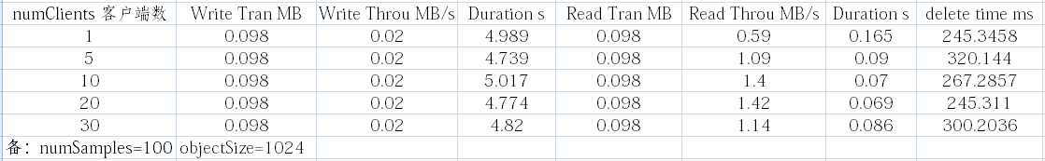
观察表格中数据分析出，客户端数量的改变，会影响Read的速度。
随着客户端数量从1开始增加到30，可以判断出Read的速度是逐渐增加，然后再下降的。合理猜测结论，在10和30之间，有一个客户端数量是最适合数量，在这个客户端数下，Read的速度可以达到最大。
同样，Read的时间与速度成反比，在10和30之间，有一个最合适的客户端数使得Read的时间最小。
（2）改变numSamples的值，即样本容量，观察测试所得的结果，如表5-4.2所示。
表5-4.2
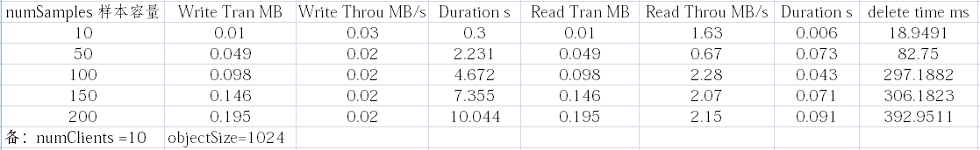
观察表格中数据分析出，样本容量的改变，会改变Write和Read总数据的多少。并且二者之间的关系呈线性相关。
Write的速度几乎没有变化。Write的时间随着总数据的增加而增加。Read的速度和时间波动变化。

（3）改变objectSize的值，即object的大小，观察测试所得的结果，如表5-4.3所示。
表5-4.3
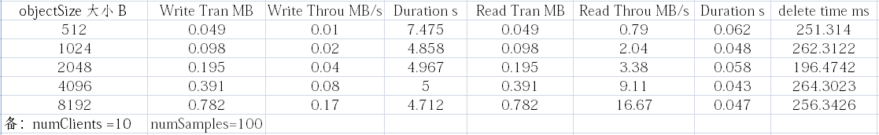
观察表格中的数据分析出，objectSize的改变，也改变Write和Read总数据的多少。并且二者之间的关系呈线性相关。
同时，Write和Read的速度也随着objectSize的增大而增大。Write和Read的时间则波动变化。

5.配置Mock-S3服务端
启动虚拟机，在github上下载mock-s3-master文件夹，在mock_s3文件夹下，用命令开启Mock-S3服务器，如图5-5.1所示，在浏览器中输入http://127.0.0.1:9000/，如图5-5.2所示。
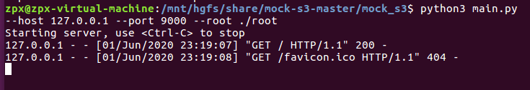
图5-5.1

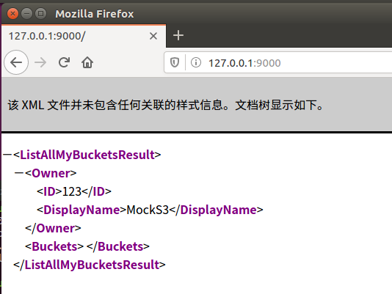
图5-5.2

6.配置s3cmd客户端
在终端中使用命令sudo apt-get install s3cmd下载安装s3cmd，在安装成功后，运行命令s3cmd –configure对其进行配置。一开始只需要设置Access Key和Secret Key，剩下的设置部分填No或者直接回车空着。一定要注意的是此时不需要进行传输测试，直接保存设置，生成~/.s3cfg设置文件。
再输入命令vim ~/.s3cfg打开设置文件，能看到设置参数从a开始按照首字母排序。找到以下几个参数，按照以下格式进行修改即可。保存退出。
access_key = xxx
secret_key = xxx
host_base = ip:port
host_bucket = ip/bucketname
use_https = False

测试s3cmd是否配置成功。输入s3cmd mb s3://newbucket命令创建新的bucket，然后输入s3cmd put test.txt s3://newbucket命令，就可以将test.txt文件上传到newbucket，利用ls可以查看到这个上传的文件，如图5-6.1所示。
服务端和网页端也发生了相应的改变，如图5-6.2和5-6.3所示。
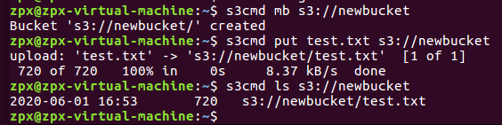
图5-6.1

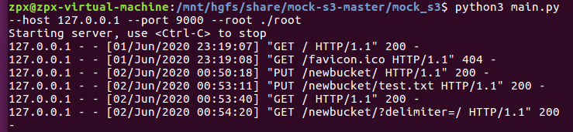
图5-6.2

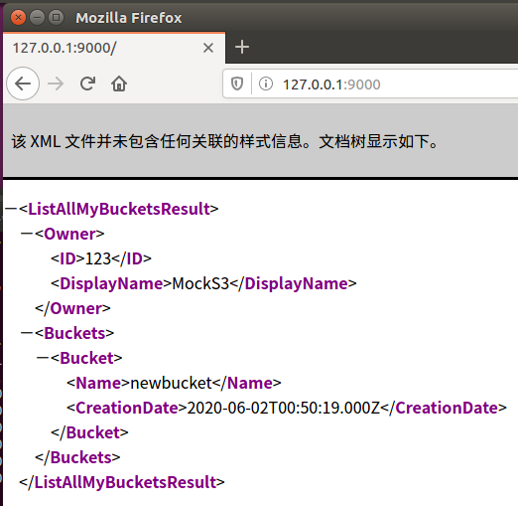
图5-6.3

7.使用s3-benchmark进行负载的测试
在下载好的s3-benchmark-master包中，发现就有s3-benchmark文件，可以直接在ubuntu虚拟机的终端使用。输入命令. /s3-benchmark –a zpx –s 123456789 –u http://127.0.0.1:9000 –b newbucket –d 3 –t 1 –z 1K，测试能否运行成功。发现在GET文件时出现错误，无法从网页端的newbucket上下载Object-313。如图5-7.1所示
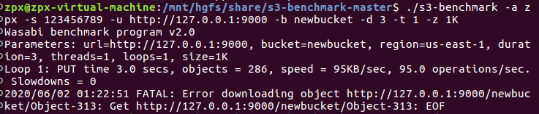
图5-7.1

在打开网页端的http://127.0.0.1:9000/newbucket 查找分析之后，发现的确没有Object-313文件存在。但是，我们发现所有的Object里保存的字符串信息是一模一样的，也就是所有的Object文件应该是一模一样的。所以在s3cmd客户端输入命令s3cmd get s3://newbucket/Object-70，随意下载一个在网页端存在的Object文件。将其名称修改为缺少的Object-313，再输入命令s3cmd put Object-313 s3://nebucket，将其上传到网页端的文件夹中。具体如图5-7.2所示。
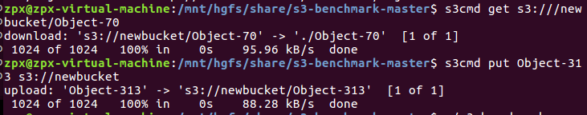
图5-7.2

此后再次运行s3-benchmark文件，查看是否能够顺利进行负载测试。发现在GET的时候还是显示网页端缺少某序号的Object文件。所以重复以上步骤，修改Object文件的名称再上传到newbucket中。经过反复测试、上传，最终此测试命令下需要的Object文件全部补齐。s3-benchmark文件的测试结果如图5-7.3所示。
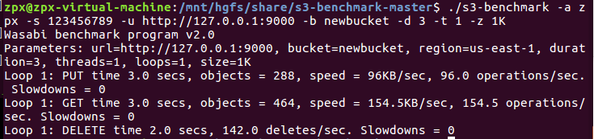
图5-7.3

剩下的测试步骤与windows系统下的minio负载测试相同。得出的结论也相似。在此不再列出数据分析。

六、实验总结
通过这次实验，我对于对象存储技术有了一定的的了解，学习了使用不同的客户端、服务端对云端上的文件进行操作。同时还学习了如何使用测试工具对系统进行负载测试。通过控制变量法进行比较分析。
在实验的过程中，还学习了git，以及用go语言进行一些简单的操作。对于软件的安装运行调试，有了新的认识。学会使用Ubuntu系统下的共享文件夹，减少了从windows系统往Ubuntu系统下复制粘贴文件时出错的情形，快速传递文件。

参考文献
[1] AOLD J. OpenStack Swift[M]. O’Reilly Media, 2014.
[2] ZHENG Q, CHEN H, WANG Y等. COSBench: A Benchmark Tool for Cloud Object Storage Services[C]//2012 IEEE Fifth International Conference on Cloud Computing. 2012: 998–999.
[3] WEIL S A, BRANDT S A, MILLER E L等. Ceph: A Scalable, High-performance Distributed File System[C]//Proceedings of the 7th Symposium on Operating Systems Design and Implementation. Berkeley, CA, USA: USENIX Association, 2006: 307–320.

